Tugas Praktikum PCD TT

Nama : Wahyu Rahmat Firdaus

NIM : 1207070138

Kelas : TE C TT

1. Morfologi

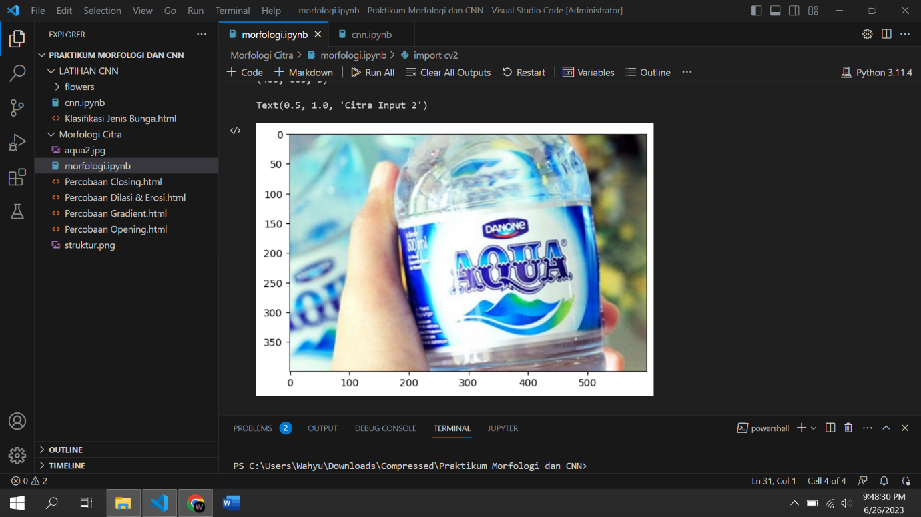

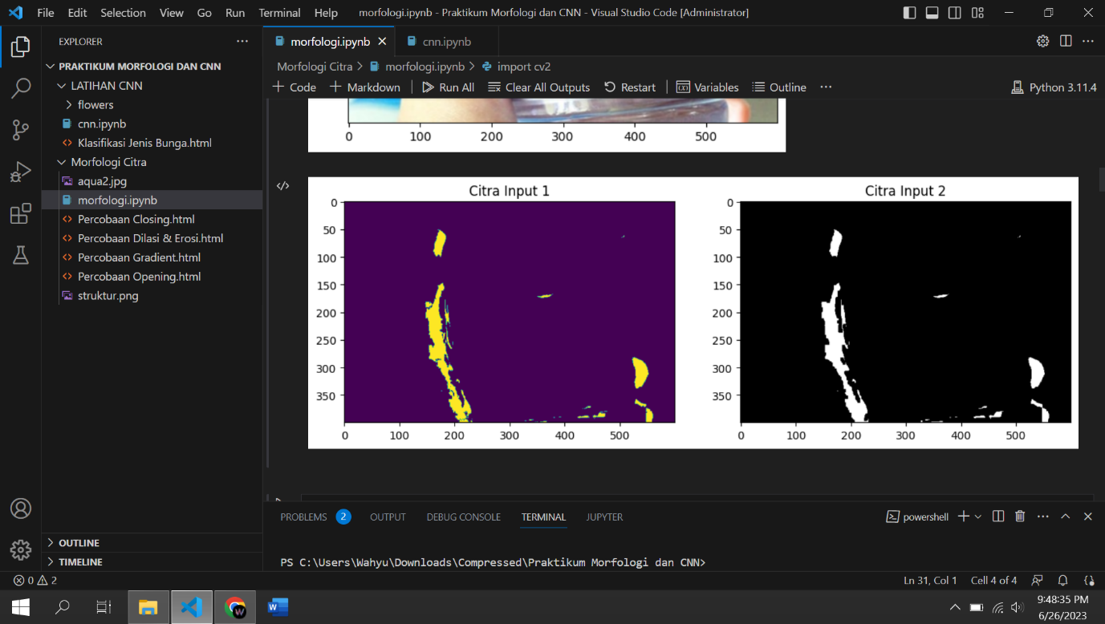

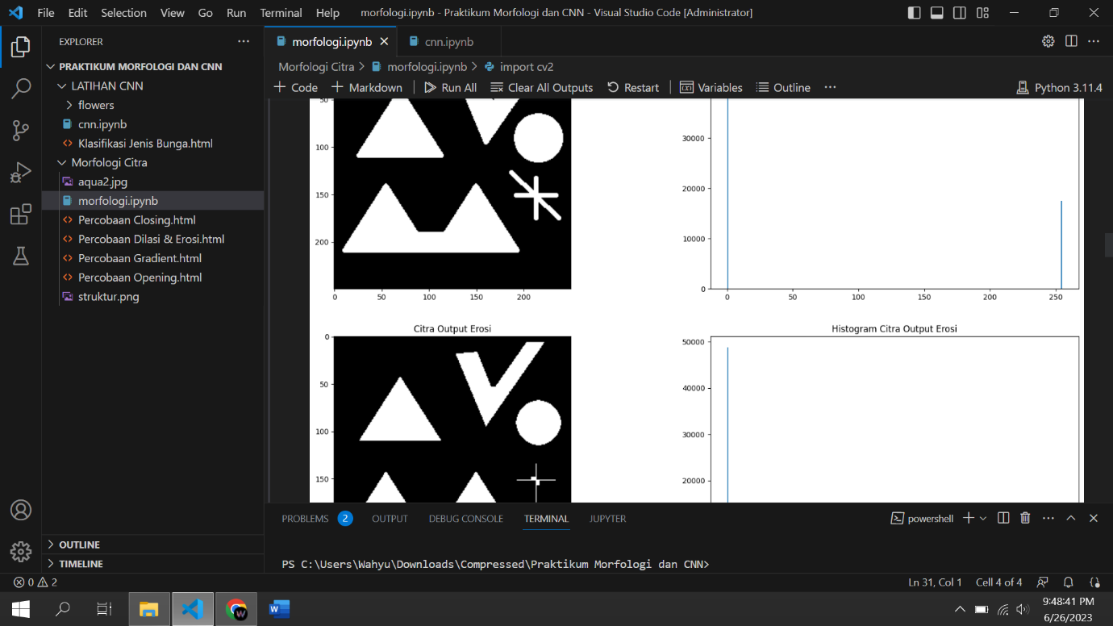

1. Klasifikasi Jenis Bunga

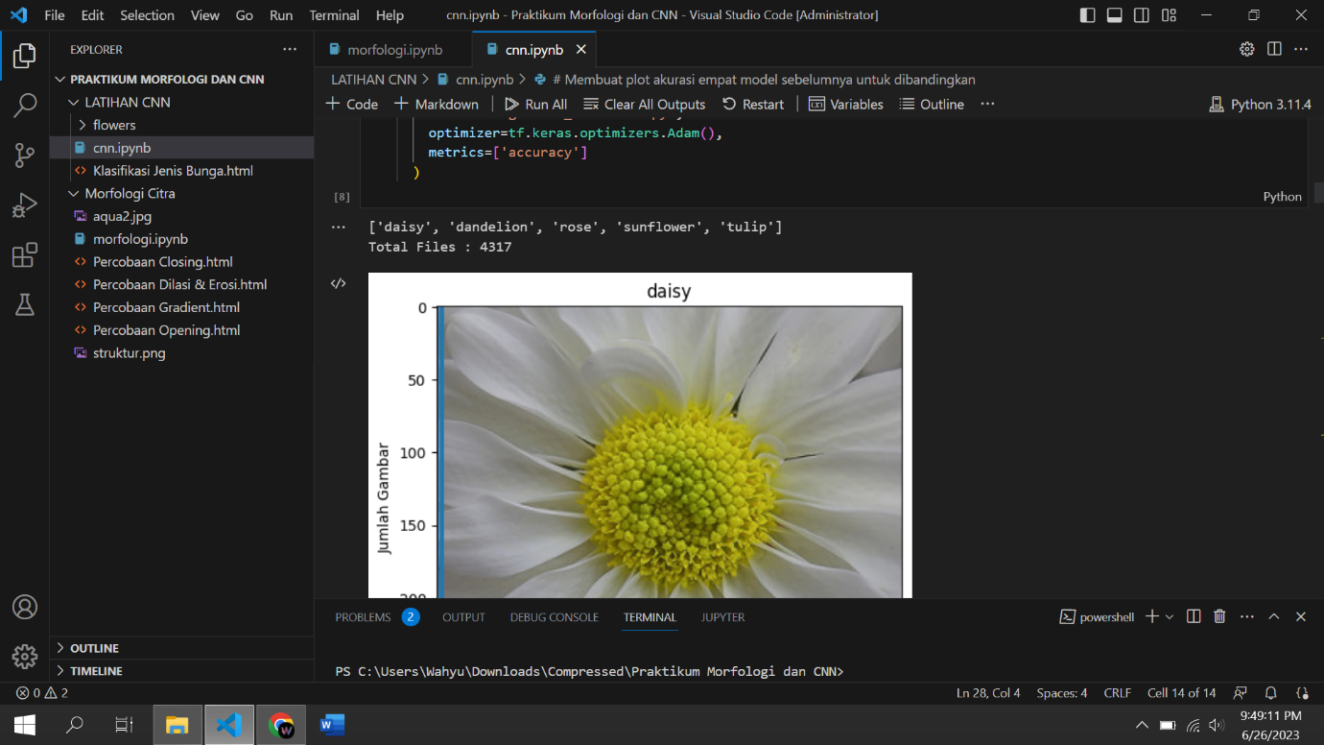

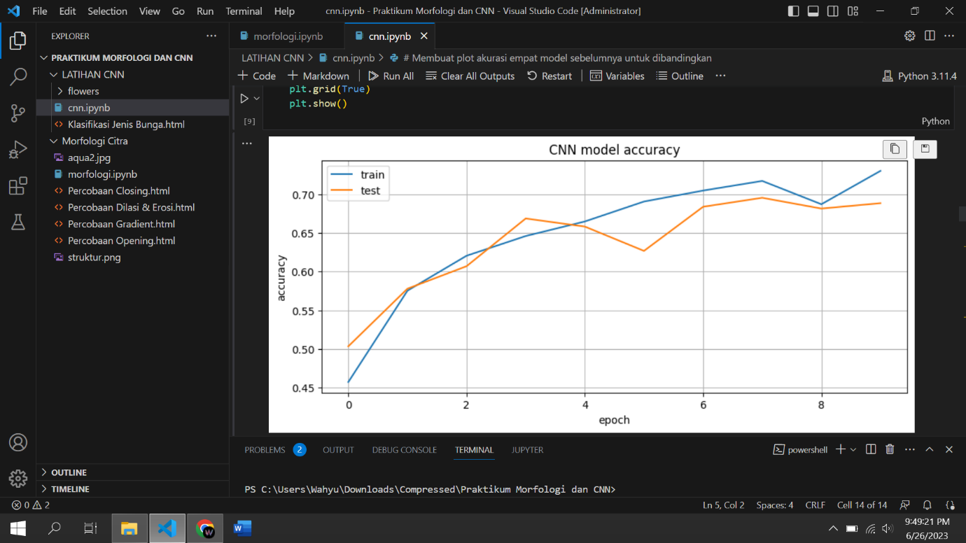

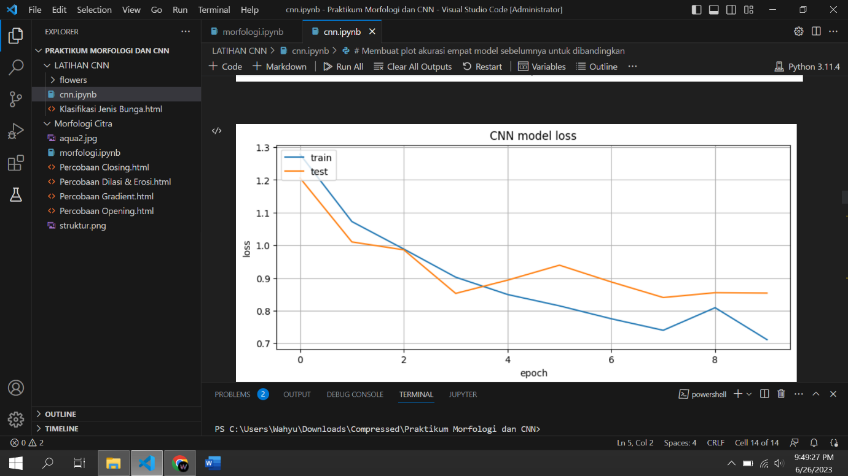

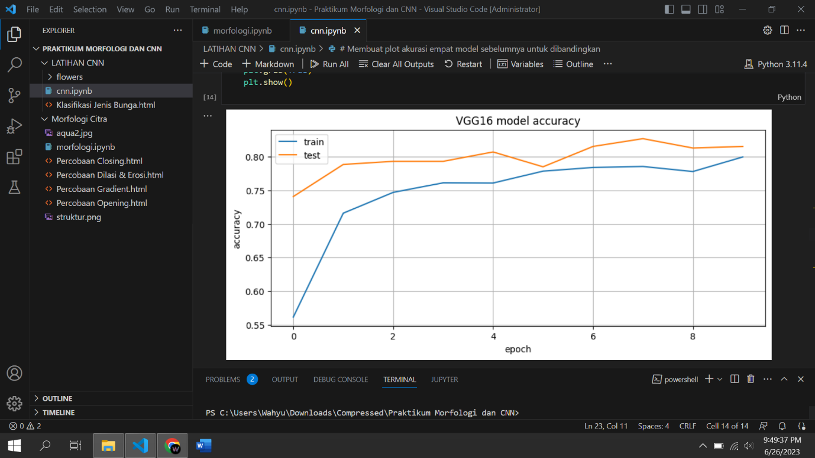

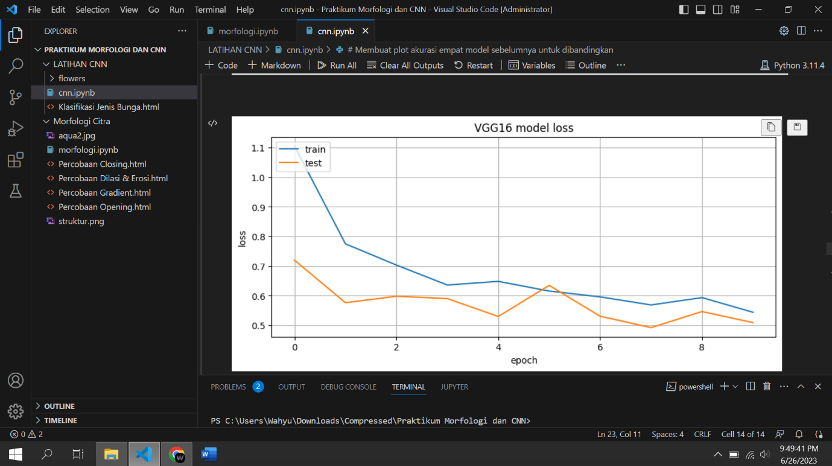

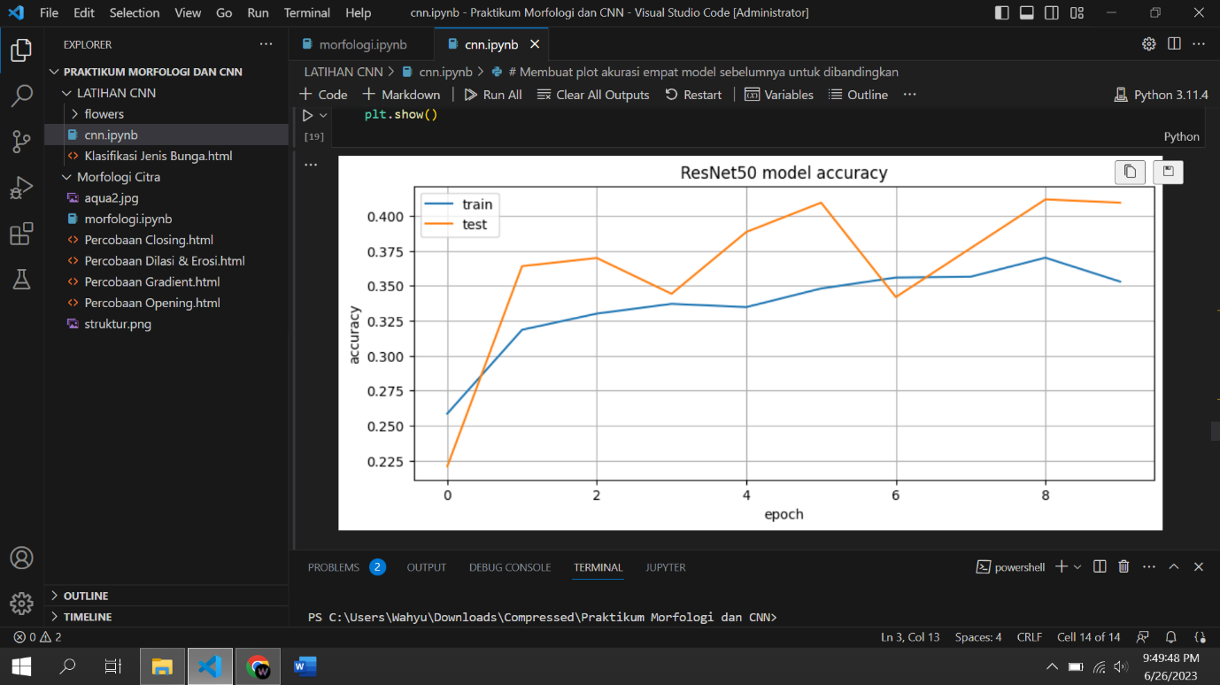

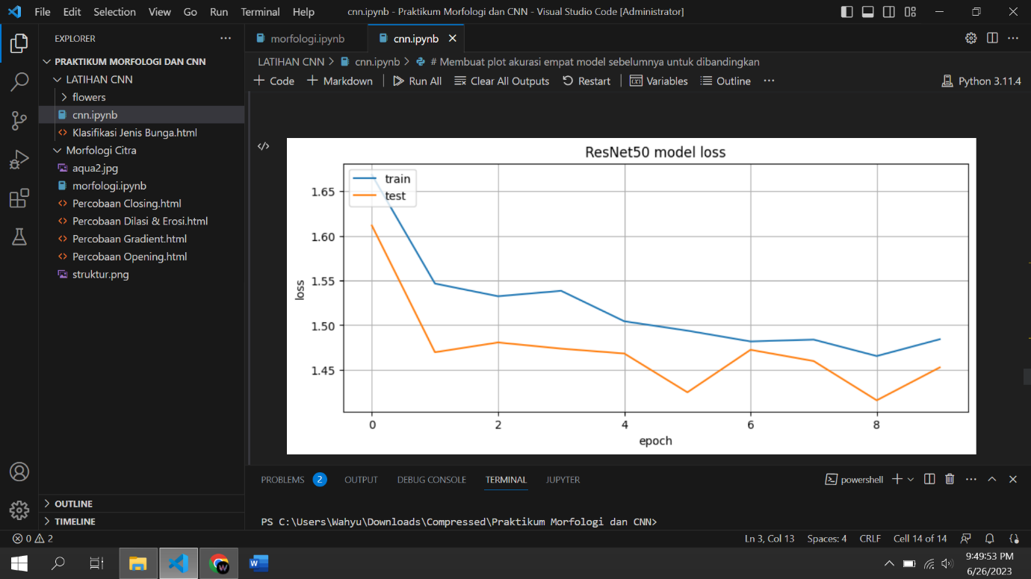

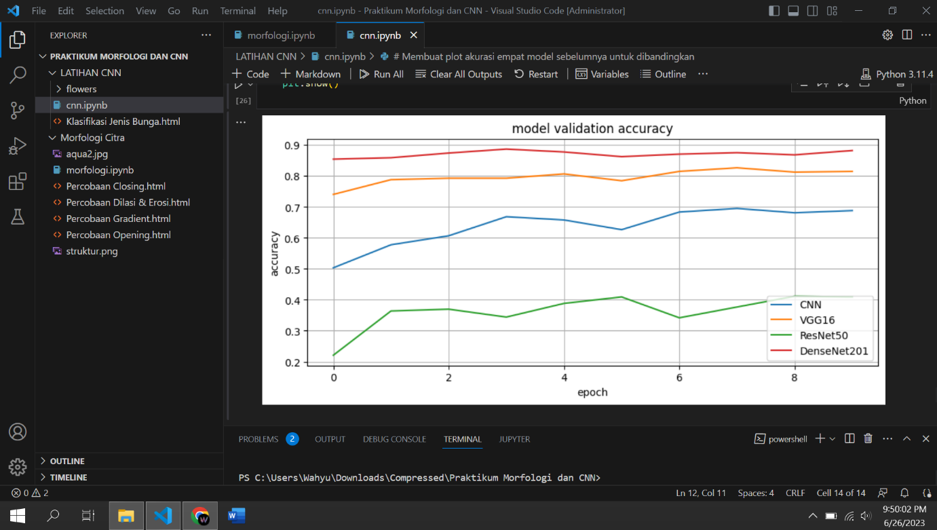

Untuk Densenet201 tidak terdapat grafik karna terjadi eror diperangkat yang saya gunakan Tetapi grafik perbandingan untuk ke 4 metode keluar. Dari hasil yang terlihat metode DenseNet201 memiliki akurasi validasi yang lebih tinggi dibandingkan dengan ketiga metode lainnya